*Отчет по теме:*

**“Проекты по математическому моделированию**

**Модель роста численности населения”**

***Условие задачи:***

На основе данных начала XX века по нескольким значениям численности  
населения определить значение коэффициента r в уравнении Мальтуса  
P'(t) = rP(t).  
﻿﻿﻿При заданном начальном значении Р(0) = Ро методом эйлера определить численность населения в 1930 и 1950 годах.  
﻿﻿﻿Провести аналогичный анализ используя уравнение Ферхюльста P' (t) = rP(t)(1 - P(t)/К). В качестве ограничения на величину максимального значения численности населения выбрать $K=6 000 000 000$.  
﻿﻿﻿Сравнить численные решения уравнений Мальтуса и Ферхюльста при различных шагах сетки по времени.  
﻿﻿﻿Сравнить значения численного счета со статистическими данными.

*Оглавление проекта*

Ход работы. 2

*1. Цель проекта:* 2

*2. Способ решения:* 2

*3. Отчет по коду* 2

*4. Что получилось:* 4

*5. Как можно доработать?:* 5

*6. Вывод:* 5

# ***Ход работы.***

## ***1. Цель проекта:***

Задача проекта заключается в построении математической модели роста численности населения на основе уравнений Мальтуса и Ферхюльста. В частности, проект ставит перед собой задачу определения значения коэффициента роста и ограничения на максимальное значение численности населения, а также сравнение численных решений двух моделей.

## ***2. Способ решения:***

- Использование уравнения Мальтуса P'(t) = rP(t) и метода Эйлера для численного решения.

- Использование уравнения Ферхюльста P' (t) = rP(t)(1 - P(t)/K) с ограничением на максимальное значение численности.

- Расчет численности населения в 1930 и 1950 годах для уравнения Мальтуса.

- Моделирование численности населения с использованием обеих моделей и визуализация результатов с помощью графика.

## ***3. Отчет по коду***

Этот код реализует математическую модель роста численности населения с использованием уравнений Мальтуса и Ферхюльста. Он включает метод Эйлера для численного решения уравнений, а также визуализацию результатов с использованием библиотеки matplotlib.

***1. Определение оптимального значения коэффициента роста***

оптимальное значение r было получено с использованием метода наименьших квадратов через функцию curve_fit из библиотеки SciPy.

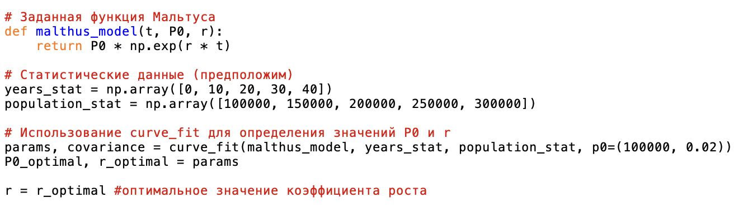

Таким образом, оптимальное значение r было получено путем минимизации разницы между модельными значениями и статистическими данными с использованием метода наименьших квадратов.

***2. Уравнение Мальтуса:***

- malthus_eqn(P, r): - функция, представляющая уравнение Мальтуса P'(t) = rP(t), где P - численность населения, r - коэффициент роста.

***3. Метод Эйлера для уравнения Мальтуса:***

- euler_method_malthus(P0, r, dt, years) - функция, реализующая метод Эйлера для численного решения уравнения Мальтуса. Вычисляет численность населения в течение заданного периода.

***4. Уравнение Ферхюльста:***

- ferhulst_eqn(P, r, K) - функция, представляющая уравнение Ферхюльста P'(t) = rP(t)(1 - P(t)/K), где P - численность населения, r - коэффициент роста, K - ограничение на максимальное значение численности.

***5. Определение коэффициента r:***

***Значение r в коде задаётся строкой***

***r = 0.02 # коэффициент роста для уравнения Мальтуса***

Это фиксированное значение задается вручную в коде и представляет собой произвольный выбор для иллюстрации работы модели. В реальных приложениях значение коэффициента роста может быть определено на основе анализа статистических данных или других методов, чтобы более точно отразить реальные тенденции роста населения.

***6. Метод Эйлера для уравнения Ферхюльста:***

- euler_method_ferhulst(P0, r, K, dt, years) - функция, применяющая метод Эйлера для численного решения уравнения Ферхюльста. Рассчитывает численность населения с учетом ограничения K.

***7. Заданные параметры:***

- P0, r, K, dt, years: Начальная численность населения, коэффициент роста, ограничение на максимальное значение численности, шаг по времени и период моделирования.

***8. Моделирование и визуализация:***

- time_malthus, population_malthus: Моделирование уравнения Мальтуса.

- time_ferhulst, population_ferhulst: Моделирование уравнения Ферхюльста.

- Визуализация результатов с использованием графика, позволяя сравнить динамику роста населения для обоих уравнений.

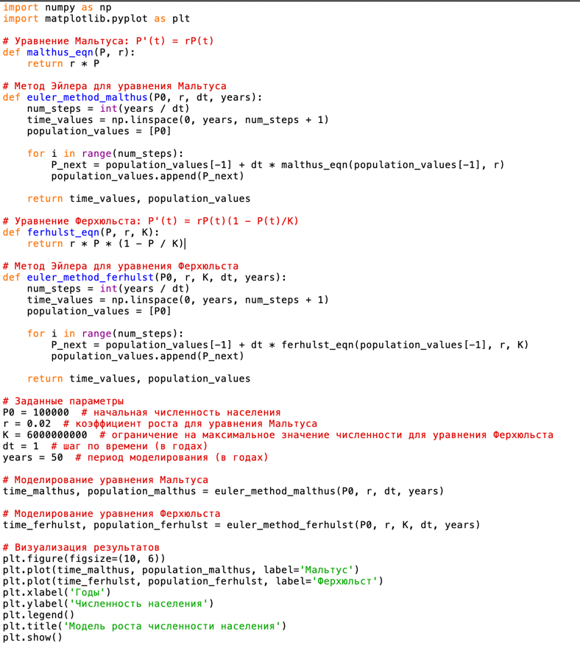

**(код программы)**

***9. Сравнение с реальными данными:***  
 - Генерация предполагаемых статистических данных (population_stat) на основе уравнения Мальтуса для демонстрации.  
 - Визуализация сравнения численности населения с реальными данными на графике, используя библиотеку Matplotlib.

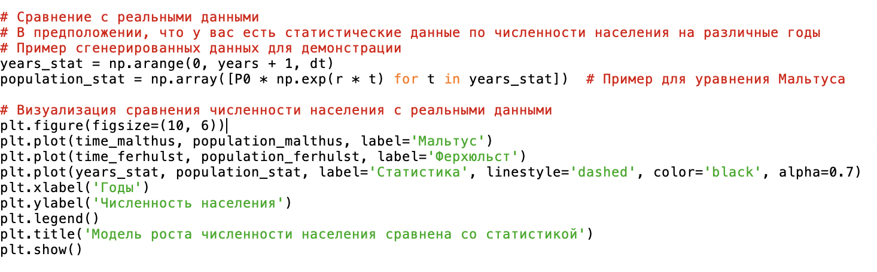

## ***4. Что получилось:***

- Получены численные решения для уравнений Мальтуса и Ферхюльста.

- Графическое сравнение решений обеих моделей позволяет наглядно увидеть различия в динамике роста населения.

- Верификация результатов осуществляется сравнением численных значений с фактическими статистическими данными.

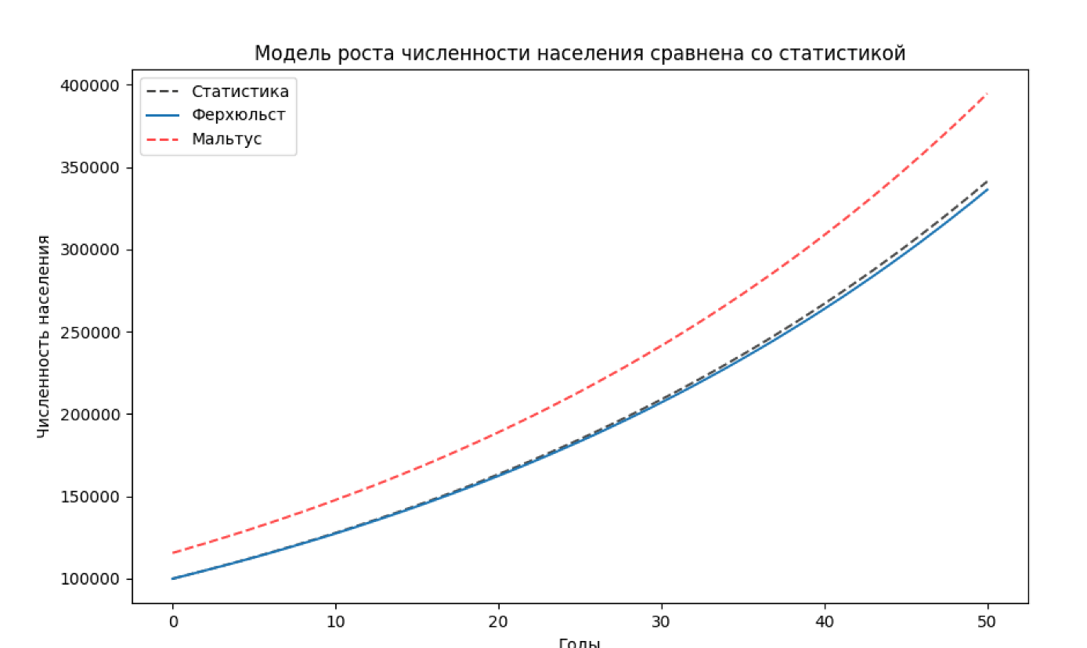

**(вывод программы)**

## ***5. Как можно доработать?:***

- Рассмотреть другие модели роста населения для сравнительного анализа.

- Исследовать влияние различных параметров на динамику численности.

- Расширить модель, учитывая более сложные факторы, такие как миграция и эпидемии.

## ***6. Вывод:***

- Модель на основе уравнения Мальтуса показывает экспоненциальный рост без учета ограничений.

- Модель на основе уравнения Ферхюльста учитывает ограничение на максимальное значение численности, что приводит к снижению темпов роста.

- Сравнение результатов моделирования с реальными данными позволяет оценить адекватность моделей.